
г. Ижевск, ул. Красная, 122а, офис 2
телефон: (3412) 912-914, 89127538200
e-mail: bronvybor2011@yandex.ru
www.vyborizh.ru
ООО Туристическое агентство «Выбор-Тур»

"ВОЛШЕБНЫЕ САНИ ДЕДА МОРОЗА" С. СВЕТЛОЕ

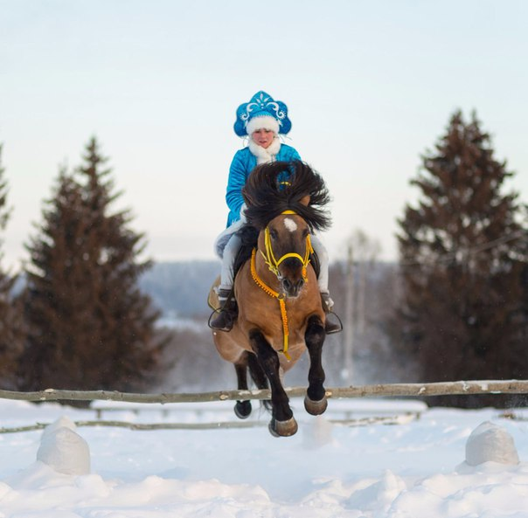
...Мчатся сани расписные по заснеженным тропинкам. Дед Мороз и Снегурочка мчатся к вашим ребятишкам развезти подарки - мечты сбываются!!!
Вас ждет новогодняя программа, насыщенная разными играми и конкурсами, Вас встретит любимый Дед Мороз на санях и его сказочные помощники. А также для Вас экскурсия по конному клубу и весёлое катание на лошадях.
А в конце программы весёлое катание с горок на тюбингах!!!
Программа тура:
- отправление от школы
- развлекательная программа (40 минут)
- экскурсия по контактному зоопарку
- катание на лошадях (верхом)
- катание с горок на тюбингах
- чаепитие с булочкой в теплом доме
- аренда домика (+ мангал) на 2 часа

Стоимость тура на 1 школьника:
40+4 - 1.800 руб.
30+3 - 1.850 руб.
25+2 - 1.900 руб.
20+2 - 2.000 руб.
15+1 - 2.100 руб.

Взрослый в составе школьной группы минус 600 руб. от стоимости школьника
(аренда домика, мангала, чай с булочкой, экскурсия по контактному зоопарку).

В стоимость тура включено:
- транспортное обслуживание на 5 часов,
- экскурсионная и развлекательная программа,
- чаепитие с булочкой в тёплом доме,
- услуги сопровождающего,
- согласование документов в ГИБДД и Управлении образования

Продолжительность тура: 5 часов

Турагентство оставляет за собой право, в зависимости от конкретных условий, изменять порядок пребывания группы при сохранении тура в целом. Возможна замена экскурсий на равноценные. Просьба уточнять стоимость тура при бронировании.

Менеджер Ксения 8912-753-82-00

